鄂公学函〔2025〕2号

关于湖北省公路学会团体标准
《桥梁桩基钻渣固化土填筑路基技术规程》
征求意见的函

各有关单位：
由湖北交投江陵长江大桥有限公司、武汉工程大学等单位起草的湖北省公路学会团体标准《桥梁桩基钻渣固化土填筑路基技术规程》已完成征求意见稿，现向社会公开征求意见。请有关单位或个人对该稿提出修改意见和建议，填写意见反馈表（附件1），以个人名义可不盖公章。反馈意见表于2025年4月15日前发电子邮件至联系人邮箱。

意见反馈联系方式：
联系人 | 联系电话 | 邮 箱
姜玲莉 | 17307122001 | 414437302@qq.com
胡国祥 | 13407169249 | 467798234@qq.com

附件：
- 《桥梁桩基钻渣固化土填筑路基技术规程》(征求意见稿)意见反馈表
- 《桥梁桩基钻渣固化土填筑路基技术规程》(征求意见稿)编制说明
- 《桥梁桩基钻渣固化土填筑路基技术规程》（征求意见稿）

2025年3月18日

附件1
《桥梁桩基钻渣固化土填筑路基技术规程》
（征求意见稿）
意见反馈表
联系信息：
姓 名 |  | 职务/  职称 |  |  |  | 填表  日期
单 位
名 称
通 信
地 址
电 话 |  |  |  | E-mail

意见反馈：
序号 | 章条号 | 标准内容 | 修改建议 | 修改理由
1
2
3
4

说明：修改意见请按照标准文本顺序依次排列，页面不够请另附页。

附件2
《桥梁桩基钻渣固化土填筑路基技术规程》
编制说明

起草单位：湖北交投江陵长江大桥有限公司，武汉工程大学，中铁十一局第一工程有限公司，浙江稽星新材料科技有限公司
1.项目现状及编制或修订目的和意义
在公路建设过程中，常常面临着两大痛点问题，一是路基填料匮乏，二是桥梁桩基施工排出的大量钻渣、泥浆难以处置消纳。若将钻渣改造为路基填料，则变废为宝、一举两得。然而钻渣成分复杂、含水率高，工程性质差，无法直接利用。针对此，本“标准”编制单位开展专题研究，室内试验、现场试验及工程应用表明，桩基钻渣掺加石灰、水泥或粉煤灰等改良固化后，其含水率、CBR值等满足路基填筑的要求，用作路基填筑材料效果良好，为处置消纳钻渣、缓解路基填料匮乏提供了一套创新性的解决方案。
桥梁桩基钻渣改良固化用于路基填筑，对钻渣、固化剂、配合比设计、施工准备、施工工艺等有特殊要求和规定，无法套用《公路路基施工技术规范》（JTG/T 3610）、《公路路面基层施工技术细则》（JTG/T F20）、《道路固化土应用技术规程》（T/CECS 737）等现行标准。因此，为规范和指导桥梁桩基钻渣改良固化用于路基填筑，确保工程质量和施工安全，并节约用地、减少污染，拟编制《桥梁桩基钻渣改良固化填筑路基技术规程》。
编制本规程的意义如下：
（1）促进行业技术进步。一是解决桩基钻渣消解难、堆存占用大量土地资源、外运费用高等技术难题；二是为缓解路基填料匮乏提供了一套新的解决途径。
（2）经济效益显著。应用本规程既省去了高额的桩基钻渣处理外运费，又节省了高昂的路基填料购买运输费，经济效益显而易见。
（3）社会及环保意义重大。本规程将桩基钻渣变废为宝、一举两得，既减少了堆存钻渣、泥浆对土地资源的占用，又降低了路基填料的消耗，缓解了采砂取土对资源的破坏，社会及环保意义重大。

2.确定标准的主要内容或技术指标、参数、公式、性能要求、试验方法等依据和理由
本标准共九章，分别为范围、规范性使用文件、术语和定义、基本规定、材料、配合比设计、施工准备、施工、质量控制和验收。主要内容如下：
1 范围——说明了本标准编制的内容及适用范围。
2 规范性引用文件——说明了本标准编制的主要引用文件。
3 术语和定义——明确了适用于本标准的术语和定义。
4 基本规定——对钻渣改良填筑路基的质量、安全、施工等作出基本规定。
5.1 一般规定——规定了对固化剂、钻渣土源的基本要求。
5.2 土源——规定了对钻渣土源的要求。
5.3 固化剂——规定了对水泥、石灰等固化剂的要求。
5.4 水——明确了对水的要求。
6.1 一般规定——规定了钻渣改良配合比设计的要求。
6.2 固化土路基填料性能要求——明确了对固化土性能的要求。
6.3 固化土配合比设计——从设计流程、固化剂掺量、室内试验等方面规定了配合比设计的要求。
7.1 一般规定——规定了施工准备的基本要求。
7.2 材料准备——从材料抽检、材料储存等方面作出基本规定。
7.3 拌合基地——规定了对拌合基地的相关要求。
7.4 设备——规定了对固化土施工设备的要求。
7.5 路基基底处理——明确了施工前对路基处理的要求。
8.1 一般规定——规定了固化土施工的基本要求。
8.2 试验路段——从试验段长度、试验内容、试验施工总结等方面作出规定。
8.3 拌合——明确了厂拌法、简易厂拌法的要求。
8.4 运输——规定了对固化土运输的要求。
8.5 摊铺——从准备工作、摊铺方法等方面作出规定。
8.6 碾压——规定了对固化土碾压的要求。
8.7 养护——对固化土养护作出规定。
8.8 检测——规定了固化土施工中的质量检测项目与检测要求。
9.1 质量控制——从土源、固化土、运输和储存等方面作出规定。
9.2 验收——规定了固化土路基验收的项目与要求。
3.主要试验、验证结果
3.1 击实试验结果
对钻渣掺灰改良后进行重型击实试验，得到最大干密度及最佳含水率。不同石灰掺量改良钻渣的最大干密度及最佳含水率如表1所示。
表1 不同石灰掺量改良钻渣的最大干密度及最佳含水率
石灰掺量（%） | 0 | 2 | 4 | 6 | 8
最大干密度（g/cm³） | 1.85 | 1.84 | 1.83 | 1.81 | 1.68
最佳含水率（%） | 10.92 | 13.14 | 13.43 | 14.11 | 15.65
根据表1可知，随着石灰掺量的增加，改良钻渣的最大干密度由1.85g/cm³降低至1.68 g/cm³，而最佳含水率从10.92%升高至15.65%。可见，钻渣掺加石灰改良能有效提高最佳含水率；随着石灰掺量的增加，钻渣最大干密度逐渐减少。此外，由表2可知，随着石灰掺量的增加，改良钻渣的最大干密度不是成等比例降低的，石灰掺量在2%~6%范围内，最大干密度下降幅度不大；石灰掺量超过6%，最大干密度下降幅度明显。
3.2 石灰掺量对含水率的影响
预设钻渣的初始含水率分别为30%与35%，不同石灰掺量下钻渣1d、3d、5d、7d的含水率变化规律如图1所示。
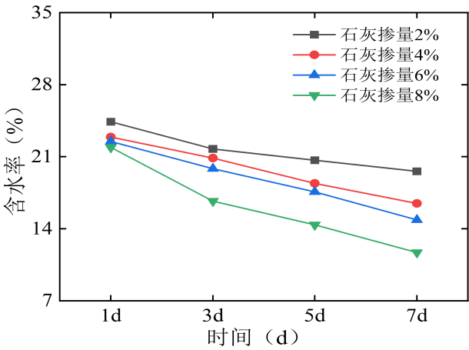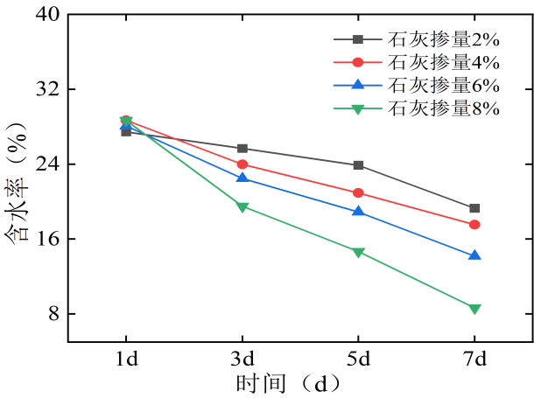
（a）初始含水率30% （b）初始含水率35%
图1 不同石灰掺量下钻渣的含水率
由图1可知，掺加石灰能有效降低钻渣的含水率，且初始含水率35%的钻渣含水率下降幅度更大。此外，初始含水率30%与35%的钻渣掺入6%的石灰、焖料7d后的含水率分别为14.85%、14.31%，较为接近石灰掺量6%的最佳含水率14.11%。
3.3 承载比（CBR）试验结果
承载比CBR是路基路面材料的重要强度指标，通过测试石灰改良钻渣的CBR值来评估其承载能力与变形性能之间的关系。石灰掺量分别为2%、4%、6%、8%，控制含水率处于最佳条件下对改良钻渣进行制样，养护96 h后测试承载比，试验结果如图2所示，不同石灰掺量下试样CBR值如表2所示。
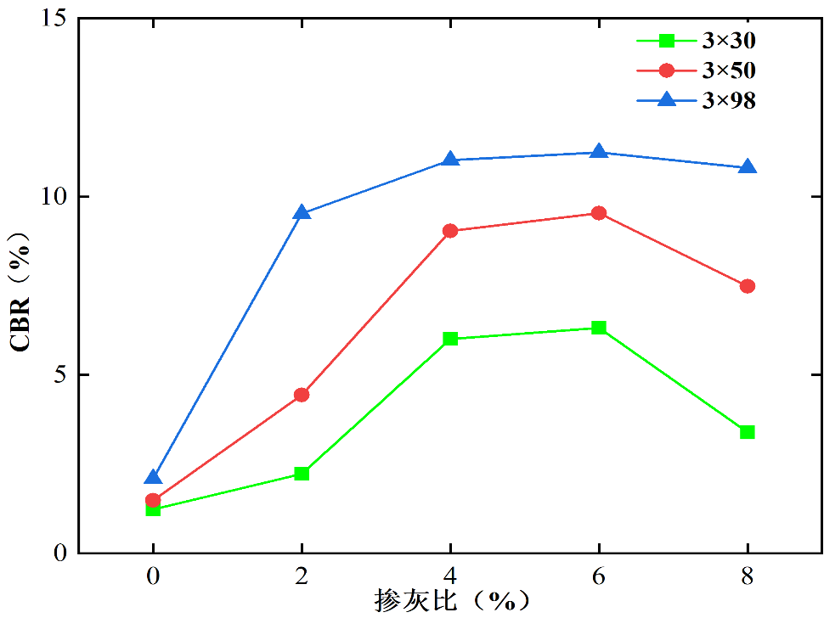
图2 承载比（CBR）试验结果
表2 不同石灰掺量下试样CBR值
石灰掺量/（%） | 0 | 2 | 4 | 6 | 8
CBR值/（%） | 2.09 | 9.52 | 11.02 | 11.24 | 10.81
由表2可知，相比原钻渣，采用2%石灰改良后试样的CBR值从2.09增大到9.52，增加幅度高达45.5%，表明石灰改良钻渣能显著提高CBR值。进一步将石灰掺量增加到6%时，CBR值达到11.24，但当石灰掺量增加到8%时，CBR值反而降低为10.81。可见改良钻渣并不是石灰掺量越大越好，石灰掺量为6%时CBR值最大，且能满足《公路路基设计规范》（JTG D30-2015）中关于高等级公路路基材料承载比的要求。
3.4无侧限抗压强度试验结果分析
由击实试验得出不同石灰掺量改良钻渣的最大干密度和最佳含水率后，依据《公路工程无机结合料稳定材料试验规程》（JTG E51-2009），按照控制含水率为最佳含水率±2%和90%压实度，对掺灰量为2%、4%、6%、8%的石灰改良钻渣进行无侧限抗压强度试验，养护7d、14d、21d、28d后分别测定抗压强度。不同掺灰量试样无侧限抗压强度与养护龄期的关系如图3所示，不同石灰掺量改良钻渣28d无侧限抗压强度试验结果如表3所示。
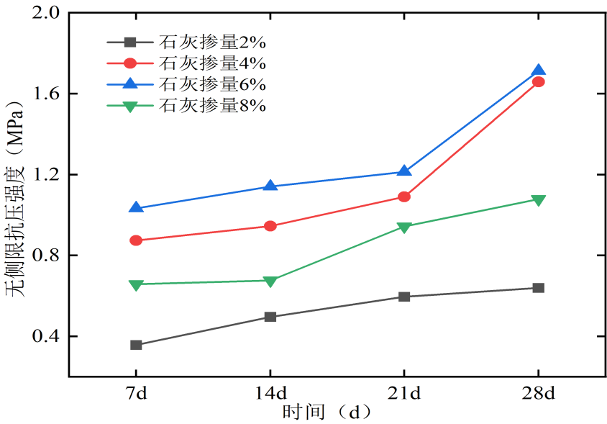
图3 不同掺灰量石灰改良钻渣无侧限抗压强度与养护龄期的关系
表3 不同掺灰量石灰改良钻渣28d无侧限抗压强度
石灰掺量/（%） | 2% | 4% | 6% | 8%
强度/（MPa） | 0.639 | 1.658 | 1.712 | 1.078
由图3可见，不同石灰掺量的钻渣前期强度增长均较为缓慢，但后期强度增长迅速。此外，由表3可知，随着石灰掺量的增加，改良钻渣的强度逐渐增大，当石灰掺量为6%时，改良钻渣28d的无侧限抗压强度达到1.712MPa。然而当石灰掺量增加到8%时，改良钻渣的28d无侧限抗压强度反而降低为1.078MPa，表明改良钻渣的无侧限抗压强度并不随着石灰掺量的增加而持续增长。
4.其它(包括采用国际标准；国内外标准水平对比分析；参考资料；存在问题与措施；调查研究统计数据；主要试验；验证原始记录；分析或综述报告；例行试验报告等。若页面不够，可另作附页)
4.1本标准未采用国际标准
4.2国内外标准水平对比分析
本标准对湖北省桥梁桩基钻渣改良固化用于路基填筑技术进行了具体详实的规定，与国内外相关标准关系分析如下：
（1）《公路路基设计规范》（JTG D30-2015）
该规范统一了公路路基设计技术标准，对一般路基、路基排水、路基防护与支挡、路基拓宽改建、特殊路基等的设计作了规定，适用于各级新建和改扩建公路的路基设计，但没有桥梁桩基钻渣改良固化填筑路基设计的相关内容。
（2）《公路路基施工技术规范》（JTG/T 3060-2019）
该规范涵盖了从施工准备到验收的全部过程，包括施工准备、一般路基、路基排水工程、路基防护与支挡、特殊路基、路基施工安全与验收，适用于各级新建和改扩建公路的路基施工，但没有针对桥梁桩基钻渣改良固化填筑路基施工的相关内容。
（3）《公路路面基层施工技术细则》（JTG/T F20-2015）
该“细则”对公路路面基层混合料的组成设计、混合料的生产摊铺及碾压、养生、填隙碎石的施工等作出了规定与要求，其无机结合料的计算和比例、混合料的厂拌与运输、摊铺与碾压、养生、施工质量标准与控制等可供本标准石灰、水泥等改良钻渣参考。然而，二者存在明显区别，一是“细则”适用于路面基层，本标准适用于路基；二是本标准规定的钻渣闷灰、翻拌等施工工艺“细则”中未涉及。
（4）《道路固化土应用技术规程》（T/CECS 737-2020）
该规程明确了固化土应用于道路工程的技术要求，内容包括原材料、固化土与混合料、设计、施工、质量控制与验收，适用于各等级公路和城镇道路的固化土基层、底基层、垫层等，可供本标准起草参考。但该规程是对固化土的普遍规定，对钻渣改良固化填筑路基的针对性、指导性不够，且该规程适用于路面的基层、底基层、垫层，而本标准改良固化的钻渣填筑的是路基。
（5）《公路工程强力搅拌就地固化设计与施工技术规范》（DB33/T 2383-2021）
该规范规定了强力搅拌就地固化设计与施工的基本规定、材料与设备、设计、施工、质量检验等技术要求，适用于新建、改扩建公路工程强力搅拌就地固化的设计、施工和质量检验。其常用的固化剂（包括水泥、粉煤灰、石灰）、配合比设计方法等可供本标准参考，但二者存在较大区别：（1）处理的对象不同，前者处理的是软弱地基土，后者是钻渣；（2）采用的方法不同，前者通过强力搅拌固化系统在现场将固化剂与土体均匀拌和，后者在拌和场将固化剂与钻渣焖料、拌和、破碎等；（3）应用场景不同，前者应用于软弱地基处理，后者应用于路基填筑。
（6）《预拌流态固化土填筑技术标准》（T/CECS 1037-2022）
该标准对预拌流态固化土填筑的设计、施工、质量检验与验收等进行了规定，可供本标准起草参考。但该标准与本规程存在较大区别，该标准的预拌流态固化土在拌和时具有一定的流动性、凝固后能达到一定的强度，采用浇筑的方法施工；本规程的改良土通过摊铺、碾压等工序成型，二者的施工工艺很不相同。
4.3参考资料
[1] 陈峰, 曾庆余, 周联英. 生石灰-水泥固化泥浆干化土在路基填筑中的试验研究[C]// 2022年工业建筑学术交流会论文集（下册）. 北京: 中冶建筑研究总院有限公司, 2022:939-943.
[2] 曾庆余, 宋德洲. 石灰改良泥浆土厂内机械化拌合固化技术研究[J]. 低温建筑技术, 2021,43(09):18-21.
[3] 中华人民共和国交通运输部. 公路土工试验规程: JTG 3430-2020[S]. 北京: 人民交通出版社, 2020.
[4] 丁飞鹏. 钻孔灌注桩泥浆固化处理以及在路基填筑中的应用研究[D]. 杭州: 浙江大学, 2015.
[5] 中华人民共和国交通运输部. 公路路基路面现场测试规程: JTG 3450-2019[S]. 北京: 人民交通出版社, 2019.
[6] 中华人民共和国交通运输部. 公路路基施工技术规范: JTG/T 3610-2019[S]. 北京: 人民交通出版社, 2019.
[7] 中华人民共和国交通运输部. JTG E51—2009公路工程无机结合料稳定材料试验规程[S]. 北京: 人民交通出版社，2009.
[8] 浙江省交通运输厅. 浙江省交通建设指南：固化土路堤施工技术指南: ZJ/ZN 2022-07[S]. 2022.
5.主要起草人

团 体 标 准

桥梁桩基钻渣固化土填筑路基技术规程
Technical specification for bridge pile foundation drilling slag solidified soil filling roadbed
（征求意见稿）

2025-XX-XX日发布
2025-XX-XX日实施

湖北省公路学会 发布
ICS XX.XXX
CCS X XX
T/HBTS

T/HBTS 00X-2025

目 次
前言 III
1 范围 1
2 规范性引用文件 1
3 术语和定义 1
4 基本规定 2
5 材料 2
5.1 一般规定 2
5.2 土源 2
5.3 固化剂 3
5.4 水 3
6 配合比设计 3
6.1 一般规定 3
6.2 固化土路基填料性能要求 3
6.3 固化土配合比设计 3
7 施工准备 5
7.1 一般规定 5
7.2 材料准备 5
7.3 拌合基地 6
7.4 设备 7
7.5 路基基底处理 8
8 施工 8
8.1 一般规定 8
8.2 试验路段 8
8.3 拌合 9
8.4 运输 11
8.5 摊铺 11
8.6 碾压 12
8.7 养护 12
8.8 检测 12
9 质量控制与验收 12
9.1 质量控制 12
9.2 验收 14

前 言
本文件按照GB/T1.1-2020《标准化工作导则 第1部分：标准化文件的结构和起草规则》的规定起草。
请注意本文件的某些内容可能涉及专利，本文件的发布机构不承担识别专利的责任。
本文件由湖北省公路学会标准委员会归口。
本文件主要起草单位：湖北交投江陵长江大桥有限公司、武汉工程大学、中铁十一局第一工程有限公司、浙江稽星新材料科技有限公司等。
本文件主要起草人：
本文件主审人员：

桥梁桩基钻渣固化土填筑路基技术规程
  - 范围
本文件规定了桥梁桩基钻渣固化土填筑路基的材料、配合比设计、施工、质量控制与验收等内容。
本文件适用于公路桥梁桩基钻渣固化土填筑路基施工和质量检验。
  - 规范性引用文件
下列文件中的内容通过文中的规范性引用而构成本文件必不可少的条款。其中，注日期的引用文件，仅该日期对应的版本适用于本文件；不注日期的引用文件，其最新版本（包括所有的修改单）适用于本文件。
GB 175 通用硅酸盐水泥
GB/T 50123 土工试验方法标准
GB/T 50145 土的工程分类标准
CJ/T 486 土壤固化外加剂
JGJ 63 混凝土用水标准
JTG E51 公路工程无机结合料稳定材料试验规程
JTG F80/1 公路工程质量检验评定标准
JTG 3430-2020 公路土工试验规程
JTG D30-2015 公路路基设计规范
JTG/T 3610-2019 公路路基施工技术规范
JTG/T F20-2015 公路路面基层施工技术细则
T/CECS 737-2020 道路固化土应用技术规程
ZJ/ZN 2022-07 固化土路堤施工技术指南
  - 术语和定义
下列术语和定义适用于本文件。

干化土 dewatered soil
将含水率较大的桥梁桩基钻渣（含废弃泥浆）通过机械处理或自然晾干处置后含水率达到规定的土。

固化土 solidified soil
干化土通过掺加石灰、水泥等固化剂，经焖料、翻拌等工艺处理后可用于路基填筑的改良土。

厂拌法 plant mixing method
设置全封闭固化土集中拌合基地，对路基用土采用集中脱水、破碎和拌合等机械化工艺，制备固化土的施工方法。

简易厂拌法 simple plant mixing method
设置钢结构厂棚固化土集中拌合基地，对路基用土采用集中翻拌、焖料等工艺，制备固化土的施工方法。
  - 基本规定
    - 固化土路基施工应建立完善的质量保证体系，制定相应的质量管理制度，加强施工质量管理。
    - 固化土路基施工应建立安全生产管理体系，制定安全技术措施，做好安全作业管理工作，严格执行安全操作规程，保障施工人员作业安全。
    - 固化土制备、运输、填筑等施工全过程应遵守国家环境保护的有关法律法规，节约用地，减少污染，保护周边环境，提升环保及文明施工水平。
    - 不同来源的钻渣进行改良利用时，应根据本文件的规定进行配合比设计和试验，确定施工技术参数。
    - 应根据钻渣的土质类别、进场含水率、拌合厂条件、现场试验总结报告等制定相应的拌合流程。当钻渣进场含水率超过40% 时，应先进行脱水处理。
    - 采用石灰、水泥以外的固化剂时，其用量和固化方法应经试验确定。
    - 固化土路基宜采用厂拌法拌合制备、全封闭运输、摊铺、碾压和质量检测等连续作业的施工方法。
条文说明
《公路路基设计规范》（JTG D30）、《公路路基施工技术规范》（JTG/T 3610）均鼓励公路路基施工在满足质量标准的前提下，因地制宜、就地取材，合理利用建筑渣土。《道路固化土应用技术规程》（T/CECS 737）指出了路拌与厂拌的区别，明确了厂拌石灰固化土的要求和渣土作为填料的性能指标要求，同时规定了石灰固化土基层的检验标准。在上述标准的基础上，规定固化土路基宜采用厂拌法拌合，并制定相应的管理制度，以确保路基施工质量，提升环保及文明施工水平。
  - 材料
    - 一般规定
      - 采用的固化剂产品应符合相关行业标准。
      - 固化剂的采购、储运应符合国家环保、安全、消防等相关规定。
      - 土源应符合《土的工程分类标准》（GB/T 50145）中的低液限黏土要求。
    - 土源
      - 土源应符合下列要求：
- 不属于《国家危险废物名录》规定的危险废物；
- 干化土、旋挖钻渣等同类土性质差别较大时，应按《土的工程分类标准》（GB/T 50145）要求进行分类；
- 按表5要求进行土源检测并在表5允许范围内，严禁采用含有害物质的土源。
      - 项目进场土源应相对稳定，宜根据项目规模需求落实相应的土源。
      - 旋挖钻渣、循环钻渣、废弃泥浆等含水率不超过40%时，可直接作为固化土的原料。
      - 干化土的含水率不应超过40%，液限w_{L}不应超过50%，塑限指数I_{P}不应超过26。
    - 固化剂
石灰、水泥等固化剂可根据固化土试验指标采用其中一种或几种，宜就地取材，并符合技术、经济及环保要求，其质量应符合《土壤固化外加剂》（CJ/T 486）的有关规定，并符合以下要求：
- 石灰可使用I级~Ⅲ级石灰；磨细生石灰可不经消解直接使用；对储存较久或经过雨期的消解石灰应先经过试验，当活性氧化钙加镁的含量不低于50%时方可使用；
- 水泥应符合《通用硅酸盐水泥》（GB 175）的规定；出厂超过三个月的水泥，应重新检验合格后方能使用；水泥初凝时间应不小于45 min，终凝时间应满足固化土运输、摊铺、碾压等作业时间要求。
    - 水
固化土用水宜采用自来水，若采用清洁的地面水、地下水等其他水源，应符合《混凝土用水标准》（JTJ 63）的规定。
  - 配合比设计
    - 一般规定
      - 应根据公路等级、钻渣类型、路基填筑部位等确定固化剂类型，选择技术经济合理的配合比。
      - 固化土填料配合比设计应按目标配合比设计和施工配合比设计两阶段进行。
    - 固化土路基填料性能要求
      - 采用厂拌法加工时，固化土出料应拌合均匀，粒径符合配合比设计要求。
      - 固化土填料的最小承载比应符合《公路路基施工技术规范》（JTG/T 3610-2019）的规定。
    - 固化土配合比设计
      - 固化土配合比应按设计文件要求，结合土源的种类和性质，选择固化剂类型与组成，进行室内试验以确定最佳配比。固化土配合比应采用质量比表示，配合比设计流程见图1。
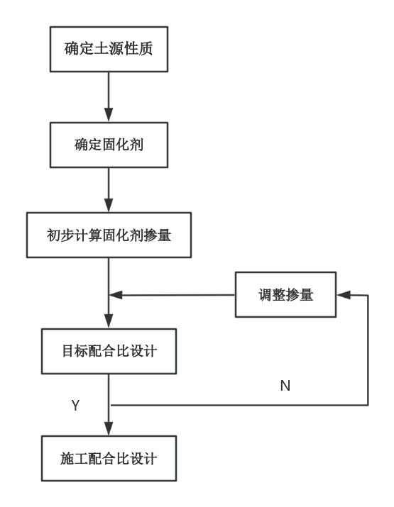
图 1 固化土配合比设计流程
      - 确定土源性质

进行固化土配合比设计前，应对土源有关参数进行检测，如含水率、液限、塑性指数、有机质含量及颗粒分析等，不同土源不宜混用。
      - 确定固化剂

土源检测合格后，应结合工程实际需求选用固化剂。在常规路段进行路基填筑时，宜采用石灰作固化剂；在水网地带进行路基底层填筑时，应混合使用石灰、水泥作固化剂。
      - 初步计算固化剂掺量

固化土应根据公路等级、土源、使用结构部位进行固化剂室内掺量试配。不同结构部位的固化剂掺量宜先按表1选取进行室内试配，并进行固化土最佳含水率、最大干密度、承载比（CBR）等室内试验，上述试验结果应符合设计要求。若不符合设计要求，应调整掺量重新进行配合比设计。通过室内试配，初步确定固化土最佳配合比、固化剂掺入量、固化土强度等技术指标。
表1 固化土试配固化剂掺量
结构部位 | 固化剂掺量（%）
结构部位 | 高速公路、一级公路 | 二级公路 | 三、四级公路
路床 | 3~7 | 3~5 | 2~4
路堤 | 3~6 | 2~4 | 1~3
      - 试配和性能试验（目标配合比设计）

根据室内试配初步确定的最佳配合比相关参数，进行施工现场验证。若最佳含水率、最大干密度、承载比（CBR）符合设计要求，则明确目标配合比，否则应调整重做直至符合设计要求。
      - 确定最佳配比（施工配合比设计）
- 根据现场验证的目标配合比进行填筑路基工艺验证。当填筑路基的压实度、弯沉检测结果符合表7的要求时，确定最终配合比；若不符合要求，则应重新调整配合比，直至符合要求。
- 在进行施工配合比设计时，尚应考虑以下情形：

1）当干化土进场含水率大于30%时，采用厂拌法时宜采用二次掺灰方案。第一次掺石灰块并翻焖，第一次掺灰量及焖料时间宜根据厂拌基地规模、拌合能力、工期等选用；第二次掺磨细石灰粉，通过自动计量装置添加（不需焖料），与干化土在强制式搅拌机内拌合。非水网地带二次掺灰、焖料方案可参考表2进行，具体掺灰方式根据现场试验段数据确定；
表2 二次掺灰、焖料方案参考表
干化土含水率（%） | 第一次掺石灰块用量（%） | 焖料时间（d） | 第二次掺石灰粉用量（%）
35~40 | 4~5 | 2~4 | 2~3
35~40 | 3~4 | 5~7 | 2~3
30~35 | 3~4 | 2~4 | 2
30~35 | 2~3 | 5~7 | 2

2）在水网地带进行第一、二层固化土填筑施工时，宜在表2第二次掺石灰粉基础上加掺1%~4%的水泥，用以提高路基的强度和水稳性；

3）实际采用的固化剂剂量宜比室内试验确定的剂量多0.5%～1.0%；

4）固化土设计含水率应充分考虑运输、摊铺、碾压等过程中水分的损失，设计含水率宜比最佳含水率高1% ~ 1.5%（冬季）、1.5% ~ 2%（夏季）。
  - 施工准备
    - 一般规定
      - 施工前应进行施工调查及现场核对，并编制施工组织设计。
      - 根据固化土路基施工规模，配置满足施工要求的人员与设备。
      - 施工前应对施工人员进行岗位培训和技术、质量、安全、环保交底。
    - 材料准备
      - 材料抽检

材料抽检应符合下列要求：
- 土源的抽检应符合9.1.1的规定；
- 固化土抽检应符合9.1.2的规定；
- 所用石灰、水泥等固化剂应提供该批次产品的出厂质量检验报告，到场检验应符合《公路工程无机结合料稳定材料试验规程》（JTG E51）的规定。
      - 材料储存
- 不同来源的钻渣、干化泥浆等堆放储存应符合7.3.3规定。
- 其他材料储存应符合下列要求：

1）材料在储存过程中应做好防潮、防腐、防火及防扬尘、防冲刷等措施；

2）不同生产商、品种、标号和不同生产日期的材料应分别堆放，不应混放。粉体材料堆放高度应不大于12包，且应小于2 m；

3）石灰储存期宜小于30 d。当石灰需要熟化时，运送到拌合场后应尽快进行熟化和陈伏，使储存期变成陈伏期；

4）水泥宜采用罐装。临时存放的水泥，应选择地势较高、干燥的场地作料棚，并做好上盖下垫工作。
    - 拌合基地
      - 拌合基地宜设置在路基沿线，面积应与施工规模、进度相适应，占地面积一般不少于2000 m²，运距宜控制在20 km范围内。
      - 厂拌法拌合基地应全封闭，使固化土制备不受天气影响，能保持相对稳定的含水率，并避免翻拌焖料、粉碎和拌合过程中扬尘对环境的污染。
      - 厂拌法拌合基地应合理划分功能区，如图2所示。功能区应包括土源堆放区、焖料翻拌区、拌合区、成品料堆放区和其他区，并符合以下要求。

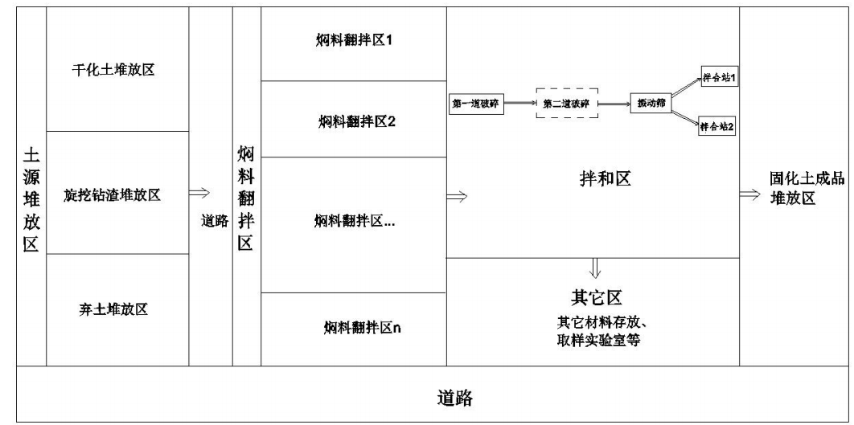
图 2 厂拌法拌合基地功能分区示意图
- 土源堆放区：各类钻渣、干化土应分类堆放。
- 焖料翻拌区：根据项目填筑规模和工期设置，以满足固化土的不同焖料、翻拌时间要求。
- 拌合区：

1）预破碎：用于干化土或焖料固化土的预破碎，宜设置1~2道破碎机，其中第2道破碎机根据需要设置；

2）振动筛：用于控制固化土的最大料径（不大于20 mm）；

3）拌合站：用于固化土的强制式拌合，包括传输带、自动称量装置、固化剂自动添加装置、强制式拌合机等，根据填料需求量设置拌合站的数量。
- 成品堆放区：用于固化土拌合成品堆放。
- 其它区：用于固化土拌合的其它材料存放、取样实验室等。
      - 拌合基地应进行硬化，并应合理设置排水和污水处理系统。
    - 设备
      - 固化土施工设备主要包括固化土拌合设备、运输设备、现场摊铺碾压设备等。对设备要求如下：
- 集中拌合设备如图3所示，拌合机的产量应与工程规模相适应，输送带全程应采用封闭罩封闭，强制式搅拌机应安装除尘炮机除尘，以避免扬尘；
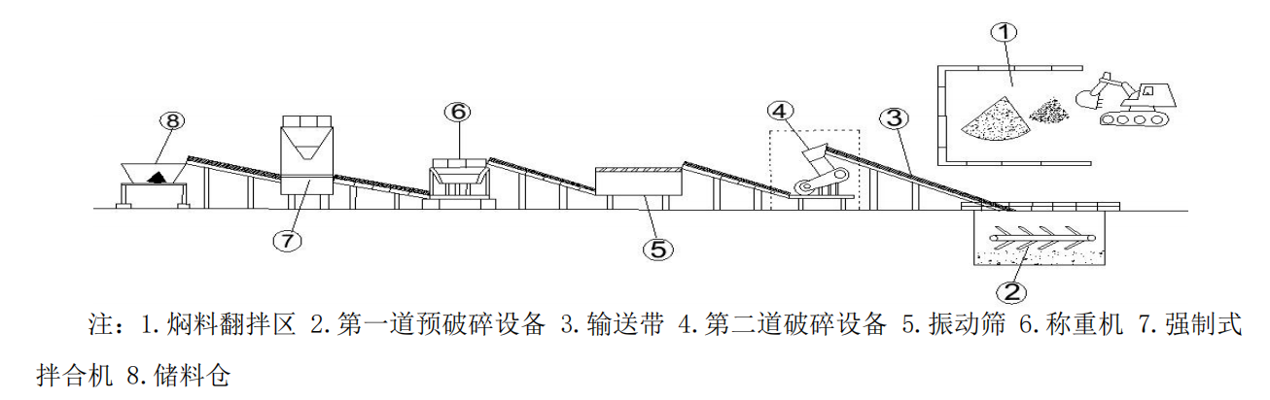
图 3 厂拌法固化土拌合设备
- 运输设备主要采用全封闭渣土车，配置数量应满足正常生产运输要求；
- 摊铺碾压设备包括推土机、平地机、摊铺机、压路机、灰土拌合机等，应根据施工要求配备足够的设备，可参考表3。
表3 摊铺碾压设备配备参考表
设备名称 | 工程规模 |  |  | 备注
设备名称 | 双向二车道 | 双向四车道 | 双向六车道 | 备注
推土机 | 2 | 3 | 4 | 重型
平地机 | 1 | 1 | 2
摊铺机 | 1 | 2 | 3
压路机 | 2 | 4 | 5 | 重型
灰土拌合机 | 1 | 1 | 2
    - 路基基底处理
      - 施工前基底处理应符合以下要求：
- 普通路基应按照《公路路基施工技术规范》（JTG/T 3610）施工准备要求，确定现场工作界线，路基用地范围内的垃圾、有机物残渣及原地面以下30 cm内的草皮、农作物根系、表土等应全部清除；
- 遇软土路基、浸水路基、吹填土等特殊地基，应按设计要求进行处理。
      - 基底应进行碾压处理，其压实度应符合《公路路基施工技术规范》（JTG/T 3610）的规定；基底顶面应形成2%～4%的排水横坡，以利于地表水的及时排出。
  - 施工
    - 一般规定
      - 厂拌法固化剂应采用计量装置进行掺灰量控制。
      - 固化土出料含水率应根据施工实际适当调整，使固化土运输、摊铺完成后碾压时处于最佳含水率。
      - 固化土施工应提前考虑天气因素，特别应关注短期天气预报，避免雨天施工。
      - 路基两侧应设置施工临时排水沟，必要时设置集水井、井点降水等降水、排水措施。
      - 固化土路基填筑施工流程包括：试验路段、拌合、运输、摊铺、碾压、养护、检测。
    - 试验路段
      - 试验路段长度
试验路段应选择地质水文条件、路基断面形式等具有代表性的地段，长度宜不小于200 m，宜包括从路基基底第一层填筑起至路基顶标高止的全过程施工作业。
      - 试验内容

8.2.2.1 现场试验主要内容如下：
- 验证室内试验确定的最佳掺灰量、最佳含水率、最大干密度，验证钻渣掺灰改良的拌合、摊铺、碾压等工艺；
- 通过含水率检测，收集改良钻渣达到最佳含水率的时间；
- 确定施工工艺与质量控制方法，包括：改良钻渣的松铺系数及适宜的松铺厚度、压路机的最大碾压速度和最佳压实遍数、现场施工含水率的控制范围、养护时间等。

8.2.2.2 室内外试验主要内容如下：
- 室内试验：包括固化土的最佳掺灰试验、击实试验。其中，最佳掺灰试验包括承载比（CBR）试验、无侧限抗压强度试验、EDTA 滴定试验。试验方法及试验要求见表4。
表4 室内试验项目、试验方法及要求
室内试验项目 | 试验方法 | 试验要求
最佳掺灰试验 | 承载比（CBR）试验 | 执行《公路土工试验规程》（JTG 3430）
最佳掺灰试验 | 无侧限抗压强度试验 | 执行《公路土工试验规程》（JTG 3430）
最佳掺灰试验 | EDTA 滴定试验 | 执行《公路土工试验规程》（JTG 3430）
击实试验 | 击实试验 | 执行《公路土工试验规程》（JTG 3430）

- 室外试验：包括含水率检测、地基承载力试验、现场压实度、弯沉试验等，其试验方法及试验要求分别见表5、表6、表7。
      - 试验路段施工总结

试验路段施工总结应包括下列内容：
- 固化土的配合比试验与检测报告等；
- 固化土拌合的设备配置、拌合工艺与质量控制要求；
- 固化土运输、摊铺和碾压工艺主要参数：运输车辆配置、机械组合、压实机械规格、松铺厚度、碾压方式及工艺、现场施工含水率控制范围等；
- 施工组织方案及工艺的优化；
- 安全、环保措施；
- 原始记录、过程记录。
    - 拌合
      - 土源进场含水率检测

正式拌合前应检测土源的含水率，并应符合5.2的规定。
      - 厂拌法第一道块灰焖料预破碎

厂拌法第一次掺灰焖料及预破碎应符合下列要求：
- 在厂房内焖料翻拌区，依据试验段确定的第一次掺灰量，采用挖掘机对土源进行掺生石灰块，翻拌焖料2~7 d，使混合料含水率降至输送带可输送范围；
- 将混合料挖装至下沉式储料斗，经输送带传送至第一道破碎机预破碎，使混合料破碎为粒径约为20 mm～60 mm的粗粒土。
      - 厂拌法过筛及第二道粉碎

厂拌法过筛及第二道粉碎应符合下列要求：
- 第一道破碎后的混合料，当粒径d≥60 mm粗颗粒含量少于总量的20%时（质量比），混合料直接输入振动筛筛分，不需进行第二道粉碎处理。反之，预破碎后的混合料应经输送带进入第二道粉碎机粉碎，使混合料成为粒径约为5mm~20 mm的中粒土；
- 拌合机前端应设置振动筛，以控制混合料粒径（最大粒径不大于20 mm）；
- 振动筛筛分出的粗粒土应重新进入破碎机破碎，直至粒径合格为止。
      - 厂拌法称量计重

对过筛后的混合料继续由输送带传送至称重计内称重计量（称重计量处应设观察梯），严格控制每次进料符合试验路段确认的数量。
      - 厂拌法强制式搅拌机拌合

对粉碎称重后的混合料，依据试验段确定的掺灰量和拌合工艺参数，采用强制式拌合机与磨细石灰粉或水泥固化剂在拌合楼内拌合至均匀。
      - 厂拌法固化土堆放

拌合均匀的固化土经输送带出料储存堆放或直接运至现场填筑，水泥固化土应随拌随用，储存堆放时间应不超过3 h。当固化土中掺加水泥固化剂时，从加水拌合到碾压终了的时间不应超过4 h，并应短于水泥的终凝时间。
      - 简易厂拌法块灰焖料与翻拌

简易厂拌法块灰焖料、翻拌与厂拌法的区别主要包括：

a) 简易厂拌法的块灰掺量约为厂拌法二次掺灰量之和，具体根据试验结果确定；

b) 简易厂拌法宜采用二次掺灰方式，第一次掺总掺灰量的50%，焖料约24 h后再掺加剩余的生石灰块并翻拌；

c) 在摊铺前48 h再翻拌一次；

d) 焖料期间应持续检测含水率，当含水率接近最佳含水率时可运输摊铺；

e) 为改善固化土的均匀性，焖料结束后宜采用“筛分破碎铲斗”对固化土进行筛分破碎。
条文说明
为对比不同掺灰方式的实际效果，试验选取了三种掺灰及翻拌方式进行对比。三种方式分别为：①将掺量6%的石灰块使用挖掘机铺撒至钻渣表面，随即进行翻拌，在摊铺前48 h再翻拌一次；②掺灰、翻拌同①，但掺灰24 h后进行了二次翻拌；③将掺量3%的石灰块铺撒至钻渣表面，随即进行翻拌。24 h后再将剩下3%的石灰块用挖掘机铺撒、翻拌，在摊铺前48 h再翻拌一次。实际效果：①块状料较多、均匀性差；②块状料一般、均匀性较差；③块状料较少、均匀性一般。试验表明简易厂拌法采用二次掺灰方式效果较好。
    - 运输
      - 固化土装车前，应先清理车厢，不应存有杂物；固化土宜采用绿皮箱型渣土车进行全封闭运输。
      - 固化土从装车运输到现场摊铺碾压时间，应不超过固化剂的初凝固结时间。
    - 摊铺
      - 准备工作

摊铺前应对下承层进行清理、洒水湿润，测放中桩、边桩位置，打入钢钎。当采用摊铺机摊铺时，应按控制标高挂好钢线，具体参照《公路路面基层施工技术细则》（JTG/T F20-2015）5.4要求。
      - 推土机联合平地机摊铺法

采用推土机联合平地机摊铺时，应符合以下要求：
- 固化土采用推土机摊铺均匀后，应立即用平地机初步整形。在直线段，平地机由两侧向路中心进行刮平；在平曲线段，平地机由内侧向外侧进行刮平；必要时，再返回刮一遍；
- 相邻路段交接处不在同一时间摊铺时，则先铺路段摊铺时，按1：1坡度分层留台阶。若相邻路段同时填筑时，则分层相互交叠衔接，其搭接长度应不小于2 m；
- 路基底层填筑，当摊铺设备具有足够的摊铺能力和压实功率时，可增加碾压厚度，具体摊铺厚度应符合试验段确定的要求；
- 简易厂拌法未采用“筛分破碎铲斗”时，摊铺时应采用“路面灰土拌和机”或“旋耕机”补充翻拌1~2遍。
      - 摊铺机摊铺法

上路床填筑宜采用摊铺机摊铺，并应符合以下要求：
- 测量放样时，分别在与中桩相对应的分幅摊铺高度两侧边线上打入钢钎，定出引导摊铺机行走的标高基准控制线，基准线标高=下承层标高+摊铺厚度×松铺系数+悬空高度；
- 固化土采用摊铺机摊铺时，摊铺机的行进速度宜控制在2 m/min~3 m/min，应与拌合站固化土供应能力相配套。
      - 路基应设置与设计一致的横坡，坡度宜比设计横坡大1%~2%。在整形过程中，避免任何车辆通行。
      - 不同掺量固化土填料，应水平分层、纵向分段填筑。同一结构层同一路幅路基的全宽应采用同一固化土，同种固化土填筑厚度不少于50 cm，不应混合填筑。
      - 施工中应严格按试验段确定的标准控制路基填筑厚度。一般路段每一层松铺厚度应不超过30 cm，压实厚度宜为20 cm；桥台背后、涵洞和通道两侧与顶部、锥坡等处填土均应分层压实，每一层松铺厚度应不超过20 cm，压实厚度宜为15 cm。
    - 碾压
      - 摊铺好的固化土应及时碾压成型，应在固化土处于或略大于最佳含水率（1%~2%）的状态下碾压。
      - 固化土碾压工艺按照《公路路面基层施工技术细则》（JTG/T F20-2015）5.4相关规定及试验段确定的工艺要求执行，并符合以下要求：
- 碾压前应检查填料的松铺厚度、平整度和含水率，符合要求后方可碾压；
- 碾压应先轻后重、先慢后快、先两边后中间、均匀一致。应按试验段确定的压实遍数和碾压工艺进行，分别记录平均松铺厚度层内各压实区所采用的压实机械、速度及碾压遍数；
- 碾压行驶速度开始时用慢速，最大速度应不超过3 km/h；碾压时直线段由两边向中间，小半径曲线段由内侧向外侧，纵向进退式进行。横向接头振动压路机宜重叠0.4 m~0.5 m，前后相邻两区段纵向重叠1.0 m~1.5 m，做到无漏压、无死角，确保碾压均匀、密实；
- 直线和不设超高的平曲线段，应由两侧向中心碾压；设超高的平曲线段，应由内侧向外侧碾压；
- 压实度等技术指标经检验合格后方可转入下道工序。不合格处进行补压后再做检验，直至达到合格为止。
      - 初压时，宜采用双钢轮压路机静压2~3遍，碾速宜为20 m/min~30 m/min；固化土初步稳定后，再用激振力大于35 t的重型振动压路机、18 t~21 t三轮压路机或25 t以上的轮胎压路机继续碾压密实，碾速宜为30 m/min～40 m/min，碾压遍数不宜少于6遍；终压时，采用双钢轮压路机碾压1~2遍，消除轮迹，碾速宜为50 m/min~60 m/min。
      - 碾压过程中，固化土表面应始终保持湿润，如水分蒸发过快，应及时补洒少量的水，但不应洒大水后碾压。碾压过程中，如有“弹簧土”、松散、起皮等现象，应及时翻开重新拌合（加适量的石灰粉或水泥）或用其他方法处理，使其达到质量要求。
    - 养护
      - 固化土分层连续施工时，下层碾压完成后，经检验合格后，可铺筑上一层固化土。
      - 固化土路基间隔铺筑时，每铺筑完一层后，应履盖土工布洒水保湿养护7 d。
      - 养护期间进行车辆交通管制。
      - 养护期间如遇雨天，应在固化土路基表面铺设塑料薄膜等，同时加强场外排水，以减少雨水对路基的影响。
    - 检测
固化土施工中的质量检测项目、检测要求等应符合表6、表7和表8的规定。
  - 质量控制与验收
    - 质量控制
      - 土源
- 土源分类应符合5.2的规定；
- 土源试验应采用综合多点法取样，并采用四分法做物理力学性能相关试验，其检测项目如表5所示。
表 5 土源检测项目
检测项目 | 允许范围 | 检验数量或频率 a | 检验方法 | 检测标准、规程
有机质含量 | ≤5% | 每批次 5000 m³检验 1 次 | 重铬酸钾容量法 | 《土工试验方法标准》（GB/T 50123）
含水率 | 30%~40% | 每天使用前测 2个样品 | 烘干法或酒精燃烧法 | 《公路土工试验规程》（JTG 3430）
最佳含水率 | — | 每种土使用前测2个样 品，使用过程中每2000 m³测 2个样品 | 击实试验 | 《公路土工试验规程》（JTG 3430）
最大干密度 | — | 每种土使用前测2个样 品，使用过程中每2000 m³测 2个样品 | 击实试验 | 《公路土工试验规程》（JTG 3430）
液限 | ≤50% | 每种土使用前测2个样 品，使用过程中每2000 m³测 2个样品 | 液塑限联合测定法 | 《公路土工试验规程》（JTG 3430）
塑性指数 | ≤26 | 每种土使用前测2个样 品，使用过程中每2000 m³测 2个样品 | 液塑限联合测定法 | 《公路土工试验规程》（JTG 3430）
颗粒分析 | d≤20 mm，且d>15 mm土颗粒应小于 5% | 每种土使用前测2个样 品，使用过程中每2000 m³测 2个样品 | 筛分法或密度计法 | 《公路土工试验规程》（JTG 3430）
a 单项工程量未达到检测要求的数量时，单项工程检测频率不应少于 2次。
      - 固化土

固化土检测应符合表6的规定。
表 6 固化土检测项目
检测项目 | 允许范围 | 检验数量或频率 a | 检验方法 | 检测标准、规程
含水率 | 最佳含水率±2% | 每天使用前测 2 个样品 | 烘干法或酒精燃烧法 | 《土工试验方法标准》（GB/ T 50123）
CBR值 | 不小于设计值 | 材料发生变化时 | 承载比（CBR）试验 | 《公路土工试验规程》（JTG 3430）
无侧限抗压强度 | 不小于设计值 | 每次配合比变化时 | 无侧限抗压强度试验 | 《公路土工试验规程》（JTG 3430）
石灰掺量 | 不小于设计值 | 每种土使用前测2个样 品，以后每月测 2个样品 | EDTA滴定法或直读 式测钙仪法 | 《公路工程无机结合料稳定 材料试验规程》（JTG E51）
水泥剂量 | 不小于设计值 | 做材料组成设计时测 1个样品，料源或强度等级变化时重测 | EDTA滴定法或直读 式测钙仪法 | 《公路工程无机结合料稳定 材料试验规程》（JTG E51）
颗粒分析 | d≤20 mm且 d>15 mm土颗粒应小于 5% | 固化土使用前测 2个样 品，使用过程中每2000 m³测 2个样品 | 筛分法 | 《公路土工试验规程》（JTG 3430）
a 单项工程量未达到检测要求的数量时，单项工程检测频率不应少于 2次。
      - 运输和储存
运输和储存应满足以下要求：
- 固化土运输到施工现场后，应根据《公路工程无机结合料稳定材料试验规程》（JTG E51）进行石灰或水泥剂量检测；
- 拌合后的固化土应留检验批，每400 m³取样不少于1次，做好相关记录存档工作。
    - 验收
      - 固化土路基主控项目包括压实度和弯沉值，检查方法和频率应符合表7的规定。
表 7 固化土路基主控项目要求
项次 | 检查项目 | 规定值或允许偏差 | 检查方法和频率
1 | 压实度（%） | 大于或等于设计要求 | 密度法：每 200 m每压实层测 2处
2 | 弯沉（0.01 mm） | 不大于设计弯沉值 | ①贝克曼梁测量：测路基顶面，双车道评 定路段测 80- 100点；  ②落锤式弯沉仪（FWD）：同一高度、同一测试点进行连续 40 次重复弯沉测试。
      - 固化土路基实测项目还包括纵断高程、中线偏位、宽度、平整度等，按《公路路基施工技术规范》（JTG/T 3610）规定的检测数量和检测方法执行，检测结果应符合表8的规定。
表 8 固化土路基检查要求
序号 | 检查项目 | 允许偏差 |  |  | 检查方法或频率
序号 | 检查项目 | 高速公路、一级公路 | 二级公路 | 三、四级公路 | 检查方法或频率
1 | 纵断高程  （mm） | +10 ，－15 | +10 ，－20 | +10 ，－20 | 水准仪：每 200 m 测 2点
2 | 中线偏位  （mm） | 50 | 100 | 100 | 全站仪：每 200 m 测 2点，弯道加 HY 、YH两点
3 | 宽度 | 不小于设计值 | 不小于设计值 | 不小于设计值 | 尺量：每 200 m测 4处
4 | 平整度  (mm） | 15 | 20 | 20 | 3 m直尺：每 200 m 测 2处×5尺
5 | 横坡（%） | ± 0.3 | ± 0.5 | ± 0.5 | 水准仪：每 200 m 测 2个断面
6 | 边坡坡度 | 不陡于设计坡度 | 不陡于设计坡度 | 不陡于设计坡度 | 尺量：每 200 m抽查 4处
      - 外观鉴定：路床应平整、坚实，无显著轮迹、翻浆、波浪、起皮等现象，路基边坡应密实、稳定、平顺等。

